Colegio Sol de Chile
Departamento de Inglés
Miss Nicole Lacourt
missnicolelacourt@gmail.com
Segundo Semestre

ENGLISH HANDOUT nº1:
“Outstanding People”

Name:
Grade: IIº A
Date:
E-mail o Red Social (Apoderado):

Nombre y Teléfono de contacto (Apoderado):

Instrucciones:

Estimados estudiantes me alegra haber, visto todo su esfuerzo y trabajo durante el primer semestre. ¡Espero, que lo que nos queda del año sea mucho mejor, ya que yo sé cuan capaces son ustedes!
- Recuerda antes de completar esta guía completar tus datos y los de tu apoderado con letra clara y mantener el orden durante todas las actividades.
- Te recomiendo https://www.wordreference.com/ ( también puedes descargarlo a tu computador o celular)
- Al final de la guía encontrarás preguntas acerca de tu aprendizaje, las cuales debes completar con una x ya que puedo saber qué fue lo más fácil o complejo para ti.
- Si tienes alguna duda, tu apoderado o tú, pueden escribirme un correo a:
missnicolelacourt@gmail.com o agregarme a Facebook: Miss NicoleLacourt TerceroB o Instagram: MissNicoleLacourt.
- No olvides que, todas las respuestas de esta guía, deben ser en inglés.
Muchos cariños y un afectuoso saludo
Miss Nicole

Objetivos:
OA4: Escribir textos descriptivos y narrativos breves y simples relacionados con personas importantes y relaciones personales:
› aplicando el vocabulario temático de la unidad
› expresando opiniones mediante descripciones psicológicas.
-Indicadores:
•Escriben oraciones y/o párrafos usando el vocabulario de la unidad.
•Escriben oraciones simples en las que describen personas importantes para su consideración.
-Habilidad o Eje del idioma: Expresión Escrita y Comprensión Lectora.
-Procedimental: Leer y opinar sobre gente importante a nivel mundial y personal.
-Actitudinal: Valorar a las personas de su entorno y los beneficios de sociabilizar con pares y familiares.
-Total Score: 28 pts.

Warm Up (Pre):
- Before to start, answer the questions for you (5 pts.)

- Who is the most important person for you?
_____________________________________________
- What are the characteristics of this person?
_____________________________________________
- How long have you been with this person?
_____________________________________________
- Is someone famous that this person can look alike?
_____________________________________________
- If you were millionaire, what would you like to give as a present?
___________________________________________________

Process:

- Vocabulary: Look at the list of people’s characteristics and create short sentences. You can use dictionary if it’s necessary (10 pts:0,5 each one)
Example:
- Humble: (humilde) Padre Hurtado was a humble man.
- Brave: (valiente) John is brave, he hunts bears in winter.

- Peaceful: ___________________________________________________
- Nice: ______________________________________________________
- Quiet: _____________________________________________________
- Patient: ____________________________________________________
- Kind: ______________________________________________________
- Gentle: ____________________________________________________
- Strong: ____________________________________________________
- Caring: ____________________________________________________
- Assertive: __________________________________________________
- Hard-working: _______________________________________________
- Honest: ____________________________________________________
- Responsible: ________________________________________________
- Loyal: _____________________________________________________
- Creative: ____________________________________________________
- Capable: ____________________________________________________
- Sensitive: ___________________________________________________
- Perceptive: __________________________________________________
- Thoughtful: __________________________________________________
- Trustworthy: _________________________________________________
- Motivated: __________________________________________________

Grammar Point

Order of Adjective
To describe people in English is very different to Spanish, first remember the adjectives goes before the noun.

Example:
- Constanza is a good girl.
- Johan is a very nice boy.
- Karim, Isidora and Valentina are smart girls.

So, if you want to describe someone, you must pay attention to the order like the image:

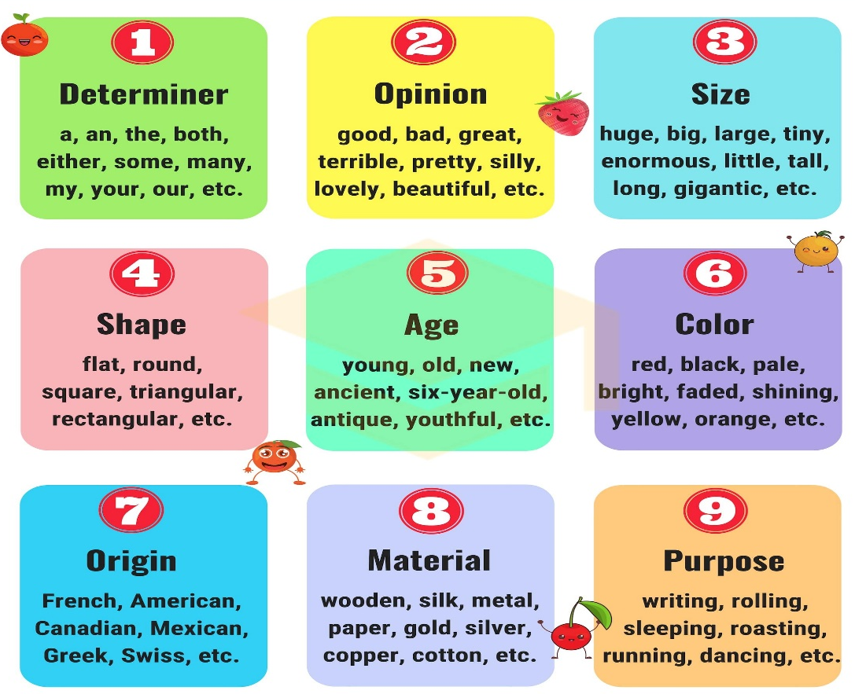

- Describe yourself using one adjective of each section (3 pts.)

_______________________________________________________________

- Reading Comprehension: Read and complete the activities (9 pts.)

Malala Yousafzai
Reading taken from: https://short/malala-yousafzai.htm
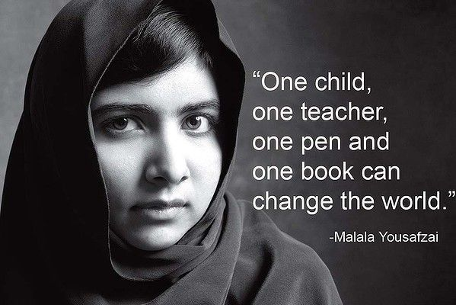
Malala Yousafzai is a Pakistani activist for female education and the youngest-ever Nobel Prize laureate. On 10 October 2014, Yousafzai was announced as the co-recipient of the 2014 Nobel Peace Prize for her struggle against the suppression of children and young people and for the right of all children to education. Having received the prize at the age of 17, Yousafzai is the youngest Nobel laureate. Yousafzai shared the prize with Kailash Satyarthi, a children’s rights activist from India.
On 9 October 2012, a Taliban gunman shot Yousafzai as she rode home on a bus after taking an exam in Pakistan’s Swat Valley. The masked gunman shouted “Which one of you is Malala? Speak up, otherwise, I will shoot you all”, and, on her being identified, shot at her. She was hit with one bullet, which went through her head, neck, and ended on her shoulder. Two other girls were also wounded in the shooting: Kainat Riaz and Shazia Ramzan, both were stable enough to speak to reporters and provide details of the attack.

On 12 July 2015, her 18th birthday, Yousafzai opened a school in the Bekaa Valley, Lebanon, near the Syrian border, for Syrian refugees. The school, funded by the not-for-profit Malala Fund, offers education and training to girls aged 14 to 18 years. Yousafzai called on world leaders to invest in “books, not bullets”.

Reading Activities
- What kind of text is this?
  - An article
  - An essay
  - A biography

- Put the number of the paragraph
2. Malala created a school for refugees.
Paragraph nº______

- Malala received an important award for her activism.
Paragraph nº _____

- A gunman shot Malala and her friends.
Paragraph nº ___

- Find in the text:

- The age Malala received the Nobel prize: _________________________

- The number of people who survived to the attack: ______________________

- Malala’s nationality: _______________

- The gunman’s nationality: __________

- The year Malala opened the new school: ________________

Post:
- Writing: Think is someone very important for the world and write a brief description talking about important actions and facts that make this person important. You can follow the example from the Reading Comprehension.
Describe between 7 and 10 lines (10 pts: 3 pts vocabulary of the unit, 2 pts order, 3 pts using the space, 2 pts creativity and use of English)

Key words:
- I choose this person because
- In my opinion, I think
- He/ She is famous because
- His/her most important actions are

Title:_______________________________
Questions? | Yes | No
Did you need dictionary?
Did you like the topic of the Unit?
Did you finish on time?
Was it a difficult Unit?
___________________________________________________________________________________________________________________________________________________________________________________________________________________________________________________________________________________________________________________________________________________________________________________________________________________________________________________________________________________________________________________________________________________________________________________________________________________________________________________________________________________________________________________________________________________________________________________________________________________________________

